Martes
04
de julio

3° de Secundaria
Formación Cívica y Ética

Fundamentos de las acciones de gobierno

Aprendizaje esperado: argumenta su derecho a conocer el funcionamiento del Estado y la autoridad con base en los principios que caracterizan a los gobiernos democráticos.

Énfasis: identifica los fundamentos legales que deben observar los gobernantes y las instituciones.

¿Qué vamos a aprender?

Es importante que participes en las actividades que se te proponen a lo largo de la sesión, ya que están planteadas para ser de utilidad en tu aprendizaje.

Ten a la mano tu cuaderno, lápiz o bolígrafo y tu libro de texto de Formación Cívica y Ética.

Anota las ideas principales, preguntas y reflexiones que surjan a partir del tema que estudiarás.

En esta sesión identificarás los fundamentos legales que sustentan las acciones del Estado y la autoridad; así como las leyes que limitan el ejercicio de gobernantes y autoridades. Analizarás las leyes que protegen los derechos de las y los ciudadanos en un gobierno democrático como el nuestro.

¿Qué hacemos?

A lo largo de la historia de México se han llevado a cabo diferentes procesos que han logrado que la sociedad mexicana base su vida en fundamentos democráticos, para ello, fue muy importante la participación de la ciudadanía, pues gracias a las luchas sociales se logró el derecho a participar en la vida política del país.

A lo largo del siglo XIX hubo muchas luchas por una forma de gobierno democrática, teniendo muchos avances con la Constitución de 1857. Pero, fue con el movimiento de la Revolución Mexicana que se logró que el funcionamiento del Estado, su estructura y leyes estuvieran inscritas en la Constitución Política de los Estados Unidos Mexicanos y comenzaran a regularse las prácticas de las instituciones de gobierno, logrando consolidar la elección democrática de gobernantes hasta finales del siglo XX.

Observa algunos de los referentes normativos que sustentan el funcionamiento del Estado y las leyes que dan atribuciones y limitan a las y los ciudadanos, a las y los representantes y autoridades en nuestro país.

Art. 34. Define que los ciudadanos son las y los mexicanos mayores de 18 años.
Art. 35. Derechos de las y los ciudadanos.
Art. 36. Obligaciones de las y los ciudadanos.
Art. 39. Soberanía Nacional.
Art. 40. La Nación mexicana es una República representativa, democrática, laica y federal.
Art. 41. La Soberanía se ejerce por medio de los Poderes de la Unión.
Art. 49. División de Poderes.
Art. 51 al 70. Límites y atribuciones del Poder Legislativo.
Art. 80 al 89. Atribuciones del Poder Ejecutivo.
Art. 94 al 107. Atribuciones del Poder Judicial.

Como puedes observar, en la Constitución se asientan las bases que rigen la vida jurídica del país, se marcan los límites y las relaciones de las y los representantes populares, también de las instituciones.

En la Carta Magna también se define los derechos y obligación de la ciudadanía, para sustentar su participación en los procesos democráticos de la nación, pues el poder que emana del pueblo se deposita en las y los gobernantes e instituciones, a quienes pueden exigir la toma de decisiones justas, con base en los Derechos Humanos, que deben de estar establecidos como fundamentos de la democracia e indican cuál debe de ser el funcionamiento del Estado y la autoridad.

Algunos de ellos son:

- Soberanía popular
- Poder Judicial
- Derecho a la información y libertad de expresión
- Pluralismo
- Acceso a la información
- Poder Legislativo
- Representatividad republicana
- División de Poderes
- Respeto a los Derechos Humanos
- Legalidad
- Órdenes de gobierno
- Poder Ejecutivo

Para comprender los fundamentos que dan origen a un gobierno democrático, observa el siguiente video.

Pon atención en lo que se muestra e identifica cuáles de los términos que se mencionan con anterioridad son los principios, cuáles la forma de gobierno y cuáles la organización del Estado.

Antes, elabora una tabla como la que de la siguiente imagen.

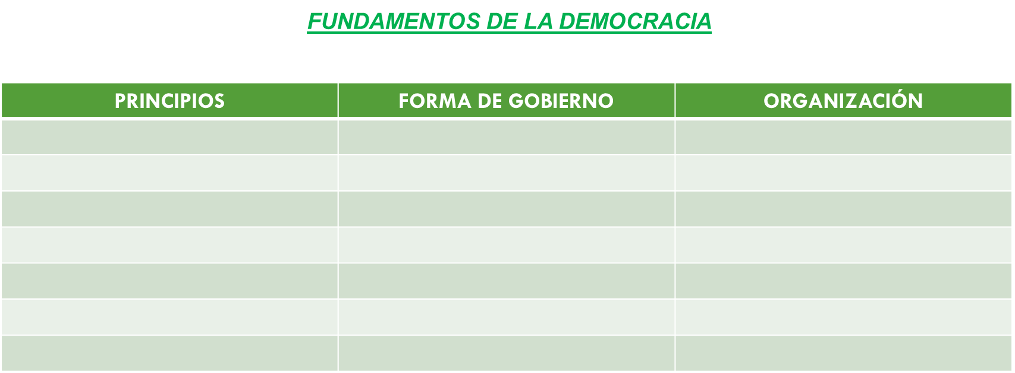

En los espacios escribirás la información que se pide, conforme se vaya mencionando en el video.

Si no logran escribir toda la información, puedes consultar el video en esta liga.

- Principios fundamentales en un régimen democrático
https://youtu.be/v59s0tyx95I

La democracia es una forma de gobierno que surge del pueblo y para el pueblo, se basa en principios que limitan el ejercicio del poder, tanto de las y los representantes, como de las autoridades, y, al mismo tiempo, le da derechos y obligaciones a la ciudadanía para que se involucre en la vida política y económica del país.

Revisa la información que escribiste en la tabla. No importa el orden en que anotaste los conceptos, lo importante es que los identifiques.

Inicia con la información en la columna de “Principios”.

En ella, se colocan los siguientes conceptos:

Respeto a los Derechos Humanos, su aplicación se garantiza por el ejercicio y respeto de los derechos de las y los ciudadanos mediante la participación de la ciudadanía en la vida política y económica del país.

Legalidad. La vida democrática de la nación está regida jurídicamente por las leyes, limitando el poder de las y los representantes y sienta las bases para el funcionamiento del gobierno y las instituciones.

Derecho a la información y libertad de expresión. En el país, los medios de comunicación son independientes y la ciudadanía es libre de expresar opiniones y pedir información sobre sus representantes y funciones que desempeñan.

Soberanía Popular. Se da cuando el pueblo se encarga de la toma de decisiones y la composición de órganos de poder.

Derechos de las minorías. Los grupos llamados “minorías” acceden a derechos que te permiten revertir las desigualdades y marginación que han enfrentado por tiempos prolongados. Los grupos minoritarios pueden ser: por raza, religión, género, edad, minoría política, entre otros.

Transparencia. Es el deber del gobierno informar, rendir cuentas y poner a disposición de las y los ciudadanos la información pública.

Pluralismo. Dentro del territorio nacional coexisten diversos grupos étnicos, razas, grupos sociales, religiosos, económicos, entre otros; esta diversidad en la nación la hace rica en cultura y costumbres.

Ahora en la columna de “Forma de Gobierno” se escribe:

Republicana. Es la forma en la que se organiza el Estado, en donde el ejercicio del gobierno recae sobre las y los representantes que velan por los intereses de la ciudadanía.

Representativa. Se da a través del voto de la ciudadanía que elige a las y los representantes del gobierno.

Democrática. Es la forma de gobierno basada en la organización del Estado, en la cual las decisiones de la vida del país son tomadas por el pueblo, mediante mecanismos de participación directa, que otorgan legitimidad a sus representantes.

En la columna de “Organización” se escribe:

División de poderes. Tiene como objetivo descentralizar las decisiones del gobierno para dar equilibrio a la vida democrática del país.

Los poderes son: Ejecutivo, Legislativo y Judicial.

Órdenes de gobierno, Federal, Estatal y Municipal.

Recuerda compartir el ejercicio con tu profesora o profesor de Formación Cívica y Ética, y tus compañeras y compañeros de clase.

Como puedes notar, la democracia es una forma de gobierno, siempre en construcción y los principios que le dan sustento son las herramientas con las que las y los ciudadanos cuentan para participar en la toma de decisiones de la nación; para ello es importante que se involucren de manera activa en los procesos democráticos del lugar en donde viven y elijan, de manera informada, a las personas que los representarán.

En México se elige por voto directo a las y los representantes en el poder Ejecutivo y Legislativo.

Realiza un ejercicio que ejemplifique lo que se acaba de mencionar. Realiza una tabla como se muestra en la siguiente imagen y escribe en los espacios la información que se te pide.

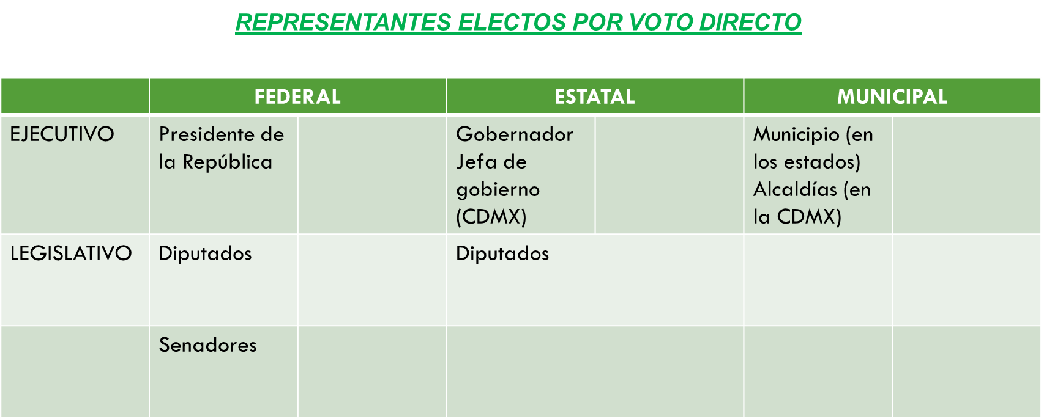

El Poder Ejecutivo, a nivel federal, está representado por el presidente de la república, que ocupa el cargo por seis años. Entre sus funciones se encuentran ejecutar las leyes que elabora el Poder Legislativo, manejar la política exterior, entre otras.

A nivel Estatal, en el caso de la Ciudad de México, hay una jefatura de gobierno; si te encuentran viviendo en algún estado de la república, anota el nombre de la o del gobernador del estado. Tanto la jefa de gobierno como las y los gobernadores se encargan de la administración pública de la entidad federativa.

A nivel Municipal, si se encuentran en el interior de la república, escribe el nombre de la o del presidente municipal del lugar en donde viven; en el caso de la Ciudad de México, escribe el nombre del o la representante de la alcaldía en donde se encuentre tu domicilio. En todos los cargos debes anotar el tiempo que duran las personas en su función. Entre sus actividades está asumir la representación jurídica de la alcaldía o municipio.

En cuanto al poder legislativo, a nivel Federal, la Cámara de diputados —llamada también cámara baja— está conformada por 500 diputadas y diputados, pero sólo 300 de ellos son electos mediante el voto popular, los 200 restantes son nombrados de manera plurinominal, es decir, el partido político al que pertenecen los elige. El periodo que representan es de tres años. Entre sus funciones está proponer y aprobar leyes, aprueban presupuestos, entre otras.

La cámara de Senadores está conformada por 128 senadoras y senadoras que permanecen en el cargo durante seis años. Sus funciones son aprobar los tratados internacionales, ratificar funcionarios como embajadores y cónsules, entre otras.

A nivel Estatal, la cámara de diputados también permanece en el cargo durante tres años y no existe la cámara de senadores.

Como podrás observar, son muchos las y los funcionarios que representan a la ciudadanía, y son ellos quienes toman las decisiones que le dan rumbo a la política del país, por lo tanto, es de suma importancia que cada uno de las y los ciudadanos conozcan quiénes son y cuáles son sus propuestas, pues el objetivo principal debe ser tomar las decisiones más convenientes que satisfagan las necesidades de la población.

Realiza una actividad más. Imagina que formas parte de la Cámara de diputados de tu estado, y debes de aprobar el presupuesto para el año 2022. ¿Cuáles serían sus propuestas para el reparto del presupuesto anual, a nivel Federal o Estatal?

Pues, este último año, a causa de la pandemia por el virus SARS COV-2, pudiste darte cuenta de que hay un rezago muy grande en el sector salud, por lo que se propone invertir en la construcción de hospitales, con la capacidad en equipamiento y personal para poder atender a una población tan diversa como la que hay en el país.

Otra propuesta muy importante podría ser, invertir, tanto a nivel Federal como Estatal, en infraestructura para llevar agua a cada uno de los poblados más alejados del territorio nacional.

Existen comunidades muy alejadas en donde las y los pobladores tienen que caminar kilómetros hasta encontrar un río, lago o un pozo de agua; y en ocasiones, el vital líquido está contaminado, por lo que no es apto para consumo humano; aun así, la consumen, puesto que es la única que tienen a kilómetros a la redonda.

Es muy triste saber que, en pleno siglo XXI, aún haya personas en nuestro país que no tengan acceso al agua, pues el acceso de este recurso es indispensable para un desarrollo saludable de la niñez en nuestro país.

Seguramente, en tus comunidades existen muchas necesidades. Puedes hacerlas llegar por medio de tus padres o de cualquier otra persona mayor de 18 años, recuerda que no interesa la edad que tengas, lo importante es que hagas valer tu derecho a la participación en la vida política de tu comunidad.

Muchas de las decisiones que se toman en los congresos locales o en el federal, están basadas en necesidades que ellas y ellos creen prioritarios, por lo que es indispensable que la ciudadanía lleve ante las y los representantes locales las propuestas que de verdad ayudarían a la comunidad, para que ellas y ellos puedan tener un panorama más certero de lo que necesita la población.

Así como tienes derechos de dar a conocer las propuestas, tienes el derecho y la obligación de conocer cuáles son las acciones que llevan a cabo las y los funcionarios y a saber en qué se invierte los recursos públicos.

Es obligación de los representantes dar a conocer dicha información. Para ello, existe la Ley General de Transparencia y Acceso a la Información Pública. Esta ley norma la responsabilidad de las autoridades de hacer pública información relevante, de manera clara y accesible para todas y todos.

La información que se necesite consultar a nivel Federal se encuentra en el portal: https://www.plataformadetransparencia.org.mx en la cual encontrarás, las obligaciones de transparencia que deben cumplir las autoridades. A nivel Estatal y Municipal, consulta el portal del Estado.

A lo largo de la sesión aprendiste cuáles son las leyes que sustentan los derechos y obligaciones de las y los ciudadanos, así como las atribuciones y límites que impone la ley a representantes y autoridades de un gobierno democrático, como lo es el nuestro. También aprendiste cuáles son los principios de legalidad y justicia que sustentan a una sociedad democrática como la nuestra.

Recuerda que la ciudadanía tiene el derecho y el deber de conocer la estructura y funcionamiento del Estado; así como las obligaciones de las autoridades, pues cuando se desconocen las atribuciones de las y los representantes, no se puede exigir, como pueblo, lo que por derecho corresponde.

Tal vez creas que como aún no tienes la edad para participar de manera activa en los procesos democráticos del país, no tienes ni el derecho ni la obligación de participar en ellos. Sin embargo, hay mucho que puedes hacer.

Por ejemplo, mantenerse informadas e informados sobre las propuestas de las y los representantes populares o candidatos a representantes populares, los programas de gobierno, a quiénes benefician, los criterios con los que se toman las decisiones y el funcionamiento de las instituciones.

No olvides que la democracia es una forma de vida que puedes adoptar en cada uno de los grupos sociales a los que perteneces. De esta manera contribuirán a una convivencia armónica y más justa, en una sociedad que se basa en el respeto a los Derechos Humanos.

El reto de hoy:

Para conocer más sobre el tema, puedes revisar los libros de texto de Formación Cívica y Ética.

¡Buen trabajo!

Gracias por tu esfuerzo.

*Este material es elaborado por la Secretaría de Educación Pública y actualizado por la Subsecretaría de Educación Básica, a través de la Estrategia Aprende en Casa.

